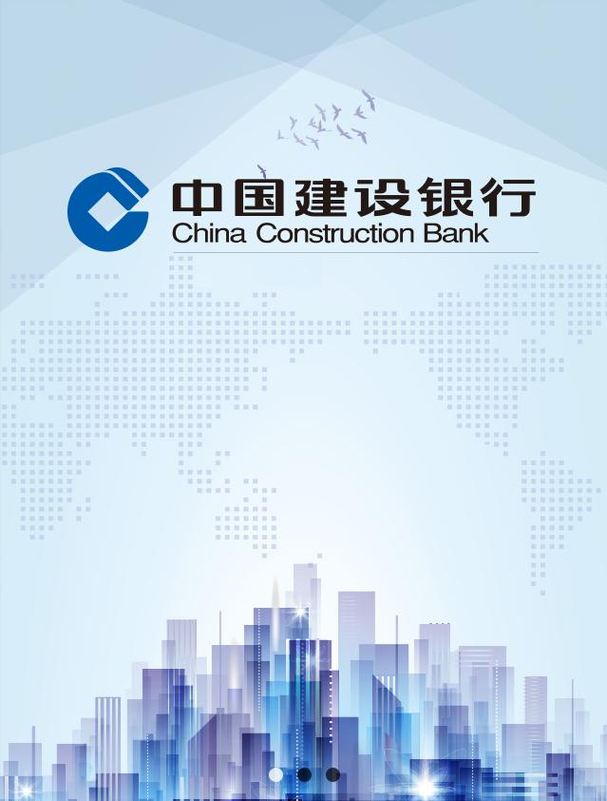

建行社会保障卡
金融服务建议书

——致成都中医药大学广大教职员工

成都第三支行

尊敬的成都中医药大学广大教职员工：
您好！
诚挚地感谢您在百忙之中阅读此服务建议书！对您给予的信任我们深表感谢！
作为建设银行的优质客户，我行已与贵单位结成长期合作、相互依存、共创价值、共谋发展的战略合作伙伴关系，并对贵单位的发展致以良好的祝愿！
中国建设银行四川省分行恪守“以客户为中心”的服务宗旨，充分利用高新科技手段加速金融创新，增强了科技运用对业务发展的支持能力，构建了综合业务网络系统、资金清算系统、网上银行服务系统等高效完备的银行电子化网络体系，不断率先推出独具特色的业务品种，为客户提供了全方位、高层次、个性化的金融服务，第三支行近年来坚持深化改革，提升服务质量，在行业内树立了良好的口碑，已和广播电视台、信息产业电子第十一设计研究院、四川省检察院等多家大型总行级重点单位企业成为共谋发展的战略合作伙伴。

本方案将就建行社会保障卡的功能，及围绕社会保障卡在单位职工发放、使用过程中，我支行将为您提供的服务进行介绍。

第一部分 我们的社会保障卡

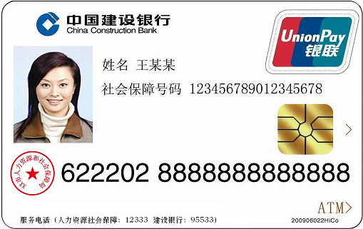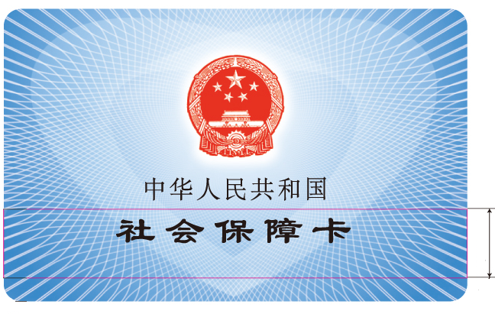
基础功能
经四川省人力资源和社会保障厅确定，建行为社会保障卡发卡银行。
建行社会保障卡是主要应用于人力资源社会保障领域政府社会管理和公共服务的集成电路卡（IC卡）。“记录一生、保障一生、管理一生、服务一生”！具备身份凭证、社保信息记录、信息查询、缴纳社保费、医疗费用结算等基本功能，未来金融社会保障卡还将替代医保卡并作为养老金领取指定银行卡。
社会保障卡将取代医保卡的同时，还可作为银行卡使用，实现社保缴费和待遇领取、现金存取、转账、支付等金融功能。

二、建行社会保障卡的价格政策

◆三免
免收开卡工本费
免收IC卡年费
免收小额账户管理费

◆二零
0手续费：免收建行系统内异地取现手续费；
0服务费：免收短信服务费。

◆二独家尊享
独家尊享华西就医功能：建设银行社保IC卡可免费添加华西医院就诊功能，不用新开华西就诊卡，省去排队办卡烦恼。
独家尊享交警罚款功能：建设银行社保IC卡可免费添加代理本人名下交警罚款、扣分功能。

三、建行社会保障卡的办理优势
最优的价格、最好的服务、最全面的配套、最便捷的感受
1.建设银行作为唯一一家中标机关事业单位养老保险发放的银行，所有机关事业单位的养老金均由建设银行进行发放，由于后期社会保障卡将会整合养老保险功能，选择建设银行发放社会保障卡将会免去单位和员工再次办卡或者跨行代发失败的麻烦。
2.建设银行成都第三支行作为公积金业务的主办行，曾经承接过全市的公积金联名卡办理业务，具有完善的批量业务办理、单位上门的服务的经验，能够让贵单位及员工放心。
4.贵单位部分员工代发工资在我行，批量办理社会保障卡后，亦可作为代发工资卡使用，卡片升级换代（变更为IC芯片卡）及卡片整合一举两得。
5.建设银行成都第三支行为成都二级支行，下辖网点16个，个人业务涉及个人存款、贷款、投资理财、境外交易等各个方面，业务种类齐全。建设银行自助设备以及银行网点布防均为四行第一，能够为贵单位员工在国内任意地点提供更加便捷的服务，在我行下辖16个网点更能获得优先服务的待遇。

第二部分：我们的服务

针对在为单位职工办理社会保障卡过程中，从数据采集到员工领卡激活过程中的诸多问题，我们特提供以下服务，全力协助贵单位顺利完成社会保障卡的发放工作。
一、提供现场资料采集上传工作
我们将按照贵单位的安排统一为贵单位员工提供上门现场
资料采集上传工作。负责现场秩序疏导、资料收集、员工信息反馈、问题咨询处理等全方位的服务。
二、提供卡片上门激活服务
当贵单位员工领取到职工的社会保障卡之后，我行愿为贵单位提供上门服务，帮助职工在单位现场激活卡片。让贵单位职工足不出“户“，即领取到一张可正常、便利使用的社会保障卡，避免了因自行前往银行激活卡片产生的耗时费力等问题。
上门服务的内容包括但不限于：社会保障卡激活、社保卡使
用指南发放、员工现场答疑、视员工意愿开通电子银行服务（免费）等。
三、增值金融服务
我们将为广大教职员工提供以下服务，欢迎来电或现场办理：

（一）ETC服务
凡贵单位员工，我行均可免费办理ETC业务，赠送价值226元OBU车载设备一台。员工只要有建行信用卡均可直接办理，先消费后还款，无需提前储值，避免资金占用的烦恼。

（二）专属理财建议
- 聚财存款——以活期存款的方式随存随取，享受１年定
期的利率，资金回报较活期提高5倍。
- “乾元—周周利” ——开放式保本理财，7天为一个运
作周期，每周三可交易，7日年化收益较活期提高4.85倍。
- “乾元—日鑫月溢” ——开放式理财，按日开放，30日
年化收益较活期提高5.42倍。
- 速盈产品——专户货币基金理财，本金保证，资金T＋1
天可用，目前平均年化收益约2.77％，资金回报较活期提高7.9倍。
- 理财集合计划——本周滚动发行，目前业绩比较基准
3.9%-4.2%。

（三）融资类增值服务
1.建行房贷客户专享信用贷款--随心刷
■免担保 免抵押 零利息。
■最高贷款15万 最长可贷三年。
■凭身份证 最快两天到账。
■.婚庆 度假 购物 吃喝玩乐 想怎么花就怎么花。

2.装修贷款--给你一个梦想的家
■免担保 免抵押 零利息。
■最高贷款50万 最长可贷四年。
■最快3天到账。
■无论精巧小三间还是别墅大套间，分分钟换新装。

3.汽车贷款--轻松实现车的梦想
■免担保 零利息。
■最高贷款50万 最长可贷四年。
■费用清晰，市场最低。
■针对贵单位员工有专属团购和试乘试驾活动。

4.建行快E贷—随借随还,循环额度
■费用清晰,市场最低
■到期还本还息
■期限一年,随借随还,循环使用,还可提额
■资金秒到,不用再愁

第三部分：我们的团队

建行成都第三支行是建行系统内二级分行，业务品种齐全、功能完善、服务优良、管理规范，业务规模同业领先的现代金融机构。
贵单位为我行战略级客户，为了更好的服务单位，我们为贵单位领导、职工专属配置具备多年金融从业经验，拥有金融理财师（AFP）、国际金融理财师（CFP）等理财从业资格的客户经理。
我们也真诚地希望，以社会保障卡为纽带，将建行更多、更好的服务带给贵单位员工，携手共赢，迈向美好明天。


建行成都第三支行
2016年11月

